**实验题专项训练1**

1．某同学设计出如图甲所示的实验装置来“验证机械能守恒定律”，让小铁球从A点自由下落，下落过程中经过A点正下方的光电门B时，光电计时器记录下小球通过光电门时间*t*，当地的重力加速度为 *g*．

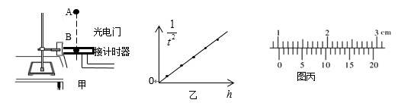

（1）为了验证机械能守恒定律，除了该实验准备了如下器材：铁架台、夹子、铁质小球，光电门、数字式计时器、游标卡尺（20分度），请问还需要的器材是___________

A．天平 B．刻度尺 C．秒表 D．打点计时器

（2）用游标卡尺测量铁球的直径．主尺示数(单位为cm)和游标的位置如图丙所示，则其直径为*d=*________mm。

（3）用游标卡尺测出小球的直径*d*和调整AB之间距离*h*，记录下小球通过光电门B的时间*t*，多次重复上述过程，作出随*h*的变化图象如图乙所示。若小球下落过程中机械能守恒，该直线斜率k0=__________。

（4）在实验中根据数据实际绘出－*h*图象的直线斜率为*k*（*k*＜*k0*），则实验过程中所受的平均阻力*f*与小球重力*mg*的比值= __________（用*k、k0*表示）。

（5）实验中用表示小球通过光电门B的速度，与真实值相比________（填“偏大”、“相同”、“偏小”）

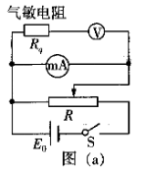2. 气敏电阻在安全领域有着广泛的应用。有一个对甲醛气体非常敏感的气敏电阻，正常情况下阻值为几百欧，当甲醛浓度升高时，其阻值可以增大到几千欧。为了研究其阻值随甲醛浓度变化的规律，供选用的器材如下。

A.电源（电动势6V，内阻不计）

B.滑动变阻器*R*

C.导线若干及开关S

D.电压表V（量程3V，内阻）

E.毫安表mA（量程50mA，内阻）

（1）探究小组设计了如图（a）所示实验电路，其中毫安表用来测定_______，量程为_______；

（2）将气敏电阻置于密封小盒内，通过注入甲醛改变盒内甲醛浓度，记录不同甲醛浓度下电表示数，计算出气敏电阻对应阻值，得到如图（b）所示阻值随甲醛浓度变化的图象（图象）。当气敏电阻阻值为时盒内甲醛浓度为__________；

（3）已知国家室内甲醛浓度标准是。探究小组利用该气敏电阻设计了如图（c）所示的简单测试电路，用来测定室内甲醛是否超标，电源电动势为（内阻不计），电路中分别为红、绿发光二极管，红色发光二极管的启动（导通）电压为2.0V，即发光二极管两端电压时点亮，绿色发光二极管的启动电压为3.0V，发光二极管启动时对电路电阻的影响不计。实验要求当室内甲醛浓度正常时绿灯亮，超标时红灯亮，则两电阻中为定值电阻的是_____，其阻值为_____。

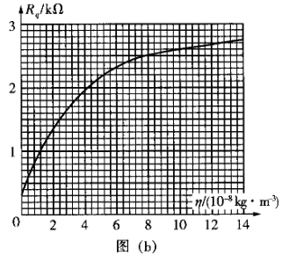

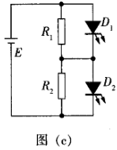

1．解析：

(1)此实验需要测量小铁球从A下落到B的高度，即需要刻度尺；

(2)如图所示，读数为d=10mm+0.05mm×3=10.15mm

(3)由机械能守恒可得

整理得

则直线斜率

(4)由动能定理可得 

整理得 联立 

得

（5）偏小

2.解析:

(1)[1]毫安表与气敏电阻并联，因此用来测定电压；

[2]其量程为

(2)[3]由图（b）可读出，当气敏电阻时，甲醛浓度为或；

(3)[4]串联分压，当气敏电阻的阻值增大时两端电压应升高，所以为气敏电阻，为定值电阻；

[5]且当

为红色发光二极管处于点亮的临界状态，由图（b）可知时，，故